**Аналитическая справка**

по результатам опроса родителей (законных представителей) о качестве предоставляемых образовательных услугах, работы  дошкольного образовательного учреждения и его педагогического коллектива

за 2022 год

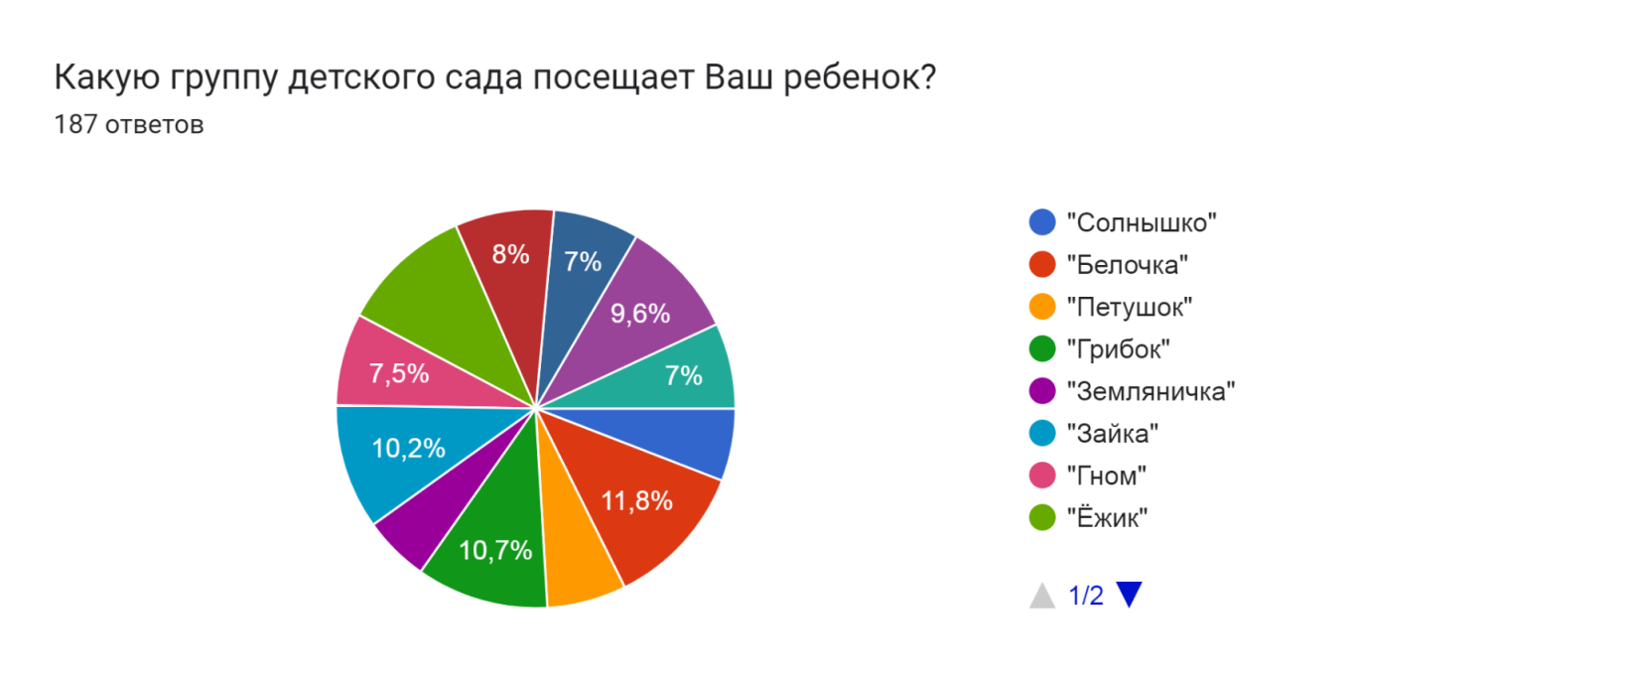

Диаграмма ответов в Формах. Вопрос: В чем Вы видите смысл дошкольного образования? Выберите из предложенных вариантов не более трех, наиболее значимых для Вас:
. Количество ответов: 187 ответов.

Диаграмма ответов в Формах. Вопрос: Вы получаете информацию о целях, задачах, программе ДОУ в области обучения и воспитания Вашего ребенка; о режиме работы ДОУ /часах работы, праздниках, нерабочих днях/; о питании (меню)
. Количество ответов: 187 ответов.

Диаграмма ответов в Формах. Вопрос: Вы получаете информацию, касающуюся пребывания ребенка в ДОУ (о повседневных происшествиях в группе, успехах ребенка в обучении, дисциплине, питании, гигиенических процедурах, травмах и т.д.)?
. Количество ответов: 187 ответов.

Диаграмма ответов в Формах. Вопрос: Из каких основных источников Вы получаете информацию об особенностях организации образовательного процесса в ДОУ?
. Количество ответов: 187 ответов.

Диаграмма ответов в Формах. Вопрос: Удовлетворяет ли Вас качество предоставления образовательных услуг в ДОУ качество присмотра, ухода, воспитания и обучения (оздоровление, развитие способностей и т. д.), которые получает ваш ребенок в группе ДОУ?
. Количество ответов: 187 ответов.

Диаграмма ответов в Формах. Вопрос: Удовлетворяют ли Вас профессиональные качества педагогов, работающих с Вашим ребенком, их заинтересованность в достижении Вашим ребенком положительных результатов в освоении образовательной  программы?
. Количество ответов: 187 ответов.

Диаграмма ответов в Формах. Вопрос: Оказывает ли Вам дошкольное учреждение консультационные услуги, в том числе оказываемые через сайт учреждения, блоги специалистов и воспитателей? Выберите один из предложенных вариантов ответов:
. Количество ответов: 187 ответов.

Диаграмма ответов в Формах. Вопрос: Как Вы оцениваете материально-техническую оснащенность (группового помещения, музыкального зала, спортивной(игровой) площадки) детского сада?
. Количество ответов: 187 ответов.

Диаграмма ответов в Формах. Вопрос: Удовлетворяет ли Вас питание ребёнка в детском саду?
. Количество ответов: 187 ответов.

Диаграмма ответов в Формах. Вопрос: Удовлетворяют ли Вас условия по безопасности и охране здоровья воспитанников, созданные в ДОУ?
. Количество ответов: 187 ответов.

Диаграмма ответов в Формах. Вопрос: Как бы Вы охарактеризовали отношение Вашего ребенка к детскому саду?
. Количество ответов: 187 ответов.

Диаграмма ответов в Формах. Вопрос: Как бы Вы охарактеризовали собственное отношение к дошкольному образовательному учреждению, которое посещает Ваш ребенок?
. Количество ответов: 187 ответов.

Диаграмма ответов в Формах. Вопрос: Насколько Вы удовлетворены доброжелательностью и вежливостью работников детского сада
. Количество ответов: 187 ответов.